Муниципальное автономное дошкольное образовательное учреждение муниципального образования муниципальный округ город Горячий Ключ Краснодарского края № 3

МЕТОДИЧЕСКИЕ РЕКОМЕНДАЦИИ ДЛЯ ПЕДАГОГОВ ДОУ И РОДИТЕЛЕЙ «РАЗВИТИЕ СЕНСОРНЫХ СПОСОБНОСТЕЙ
ДЕТЕЙ МЛАДЕНЧЕСКОГО И РАННЕГО ВОЗРАСТА».

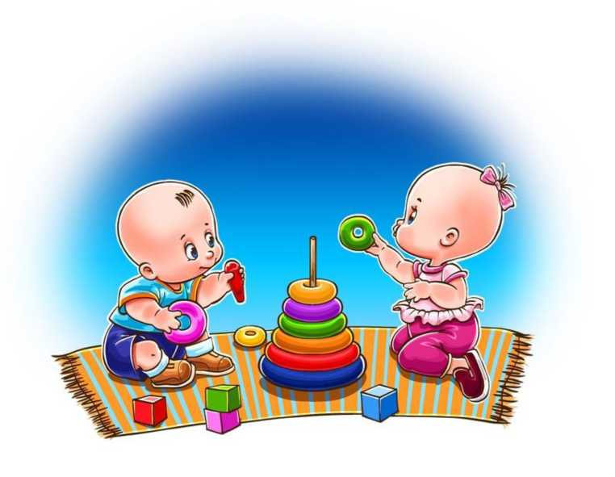

Разработала:
воспитатель МАДОУ № 3
Девина Наталья Ильинична

г. Горячий Ключ
2026 г.
СОДЕРЖАНИЕ

Аннотация…………………………………………………………………............3
Введение………………………………………………………………...……….4-5
1. Сенсорное развитие детей младенческого и раннего возраста.................6-10
2. Развивающие игрушки для детей младенческого и раннего возраста………………………………………………………………….........11-15
3. Картотека развивающих игр для детей в возрасте от 0 до 3 лет….........16-35
Заключение……………………………………………………………………….36
Список литературы и интернет-ресурсов……………………………………...37
Приложения ………………………………………………...………………..38-44

Аннотация
Сборник «Методические рекомендации для педагогов ДОУ и родителей «Развитие сенсорных способностей детей младенческого и раннего возраста» является методическим пособием, которое может быть использовано педагогами и родителям в работе с детьми младенческого и раннего возраста.
В сборнике раскрыты вопросы развития сенсорных способностей детей известными педагогами и психологами: Януш Корчак, В. А. Сухомлинский, М. Монтессори, Д.Б. Элькинин, Ю.М. Хохрякова, а также представлена картотека развивающих игр для детей младенческого и раннего возраста.

Введение
«Рождение ребёнка - это очень важный шаг
в жизни каждого человека.
Воспитывая детей, нынешние родители
воспитывают будущую историю
нашей страны, а значит — и историю мира»
Макаренко А. С.

Знаменитая цитата Януша Корчака «Детство — это не подготовка ко взрослой жизни. Это и есть жизнь» известна всем, но каждый раз воспринимается по-новому. Иногда кажется: вот, сейчас потерпим, а потом начнётся «настоящее». Но ведь для ребёнка оно уже началось: с погремушки, с куклы, с песочницы, с прогулки, с новой башенки из песка.
Воспитанием и развитием детей занимались всегда, ещё задолго до появления развивающих кружков и модных терминов воспитания. Наши прапрабабушки придумывали потешки, считалочки, игрушки - вот и первые обучающие методики. Через игру, через песню, через обряд ребёнку передавали и знание о мире, чувство безопасности и язык.
Но осознавать важность детства как уникального периода в жизни человека мы начали сравнительно недавно, примерно 100 лет назад. Именно в начале XX века в науке появилась детская психология как отдельное направление. Психологи и педагоги всерьёз стали задаваться вопросами: почему один ребенок быстрее научился считать, а другой нет? как ребенок думает? как развиваются сенсорные способности ребенка?
Если большинство родителей согласятся с тем, что сенсорику нужно развивать, то не каждый знает, с какого возраста это делать, когда нужно начинать процесс обучения малыша.
Ответ на этот вопрос у педагогов и психологов одинаков: чем раньше - тем лучше, причем не только для ребенка. Возможности мозговой деятельности малыша до 3 лет настолько большие, что ни один взрослый, даже профессор, не сможет усвоить и запомнить такое количество данных. Поэтому начинать нужно рано - с первого месяца жизни, более того - с первого дня жизни. Потенциал развития заложен в каждом малыше, но без правильного подхода взрослых может со временем угасать. Поэтому не стоит терять драгоценные дни и минуты.

- Сенсорное развитие детей младенческого и раннего возраста

Понятие «сенсорная культура» вошло в дошкольную педагогику благодаря работам Марии Монтессори, итальянского врача и педагога. Она считала, что для приобретения такой культуры необходимо систематически упражнять органы чувств ребенка в различении формы, цвета, величины и других свойств предметов.
Сенсорное развитие - это приобретение опыта и знаний об окружающих предметах, развитие восприятие и фантазии ребенка, развитие представлений об объектах и субъектах окружающей среды. Далеко не каждый родитель уверенно ответит на вопрос: что такое сенсорика? Но, тем не менее, практически в каждой семье занимаются сенсорным развитием, сами того не подозревая.
Сенсорное развитие предполагает формирование у ребёнка процессов восприятия и представлений о предметах, объектах и явлениях окружающего мира. Оно осуществляется только в процессе сенсорного воспитания, когда у детей целенаправленно формируются представления о цвете, форме, величине, о признаках и свойствах различных предметов и материалов, их положение в пространстве.
Значение сенсорного воспитания состоит в том, что оно:
-является основой для интеллектуального развития;
-упорядочивает представления ребенка, полученные при взаимодействии с внешним миром;
-совершенствует двигательные функции, тактильно-двигательное восприятие, слухового восприятия, зрительного восприятия, восприятие формы, величины, цвета, восприятие особых свойств предметов (вкус, запах, вес), восприятие пространства и времени;
-развивает наблюдательность;
-развивает внимание;
-дает ребенку возможность овладеть новыми способами предметно- познавательной деятельности;
-влияет на расширение словарного запаса ребенка;
-влияет на развитие памяти.
Ребенок в жизни сталкивается с многообразием форм, красок и других свойств предметов, в частности игрушек и предметов домашнего обихода. И, конечно, каждый ребенок, даже без целенаправленного воспитания, так или иначе воспринимает все это. Но если усвоение происходит стихийно, без разумного педагогического руководства взрослых, оно нередко оказывается поверхностным, неполноценным.
Сенсорное воспитание не имеет в педагогическом процессе ограничения в смысле времени и места, потому что его задачи решаются во всех видах деятельности ребенка, постоянно. И не только в детском саду, но и дома. Если говорить о раннем возрасте, то в нем сенсорное воспитание, по-прежнему, остается преобладающим.
Занятия по сенсорике направлены на формирование полноценного восприятия окружающей действительности, служат основой познания мира. Успешность умственного, физического, эстетического воспитания зависит от того, насколько совершенно ребенок слышит, видит, осязает окружающее.
Для того, чтобы осуществлять сенсорное воспитание ребенка в семье, необходимо знать основные принципы общения с детьми.
1. Любознательные дети растут у любознательных родителей. Не думайте о том, что вы все уже знаете. Открывайте мир вместе с вашим ребенком.
2. Говорите с ребенком, называя окружающие предметы, используя в общении с ним стихи, пословицы, шутки, прибаутки, старайтесь произносить их задорно, чтобы ему всегда хотелось повторять текст за вами. Когда ребенок станет чуть старше, называйте в речи действия, признаки и свойства предметов, объясняйте окружающий мир и формулируйте закономерности, рассуждайте вслух, обосновывайте свои суждения.
3. Задавайте ребенку как можно больше вопросов.
4. Всегда внимательно выслушивайте рассуждения ребенка и никогда не иронизируйте над ними. Уважайте его интеллектуальный труд.
5. Отыскивайте и приносите домой любопытные вещи, книги, истории, делитесь этим с ребенком. Пусть он не все и сразу поймет, развивающее общение - это всегда немного общение «навырост».
6. По возможности, много путешествуйте с ребенком.
7. Приглашайте в дом интересных людей, при общении с ними не отправляйте ребенка «поиграть в соседней комнате».
8. Ходите с ребенком в музеи.
9. Проводите совместные наблюдения и опыты.
10. Эмоционально поддерживайте исследовательскую деятельность ребенка. Поощряйте его инициативу и самостоятельность. Создавайте условия для реализации его замыслов.
11. Сделайте свои увлечения предметом общения с ребенком.
Сенсорное воспитание в этот период - основной вид воспитания. Обеспечивая приток в жизнь ребенка новых впечатлений, появляется необходимость не только для развития деятельности органов чувств, но и для нормального общего физического и психического развития. Известно, что в условиях ограниченности притока впечатлений младенцы испытывают «сенсорный голод», ведущий к значительным задержкам общего развития.
В каждом возрасте перед сенсорным воспитанием стоят свои задачи, формируется определенное звено сенсорной культуры. По своей сути, развитие познавательной деятельности ребенка начинается практически с первых дней его жизни – он попадает в другую среду, где его окружают люди, предметы, звуки, запахи, цвета и т.д. Примерно с двух недель он уже на несколько секунд фиксирует взгляд на лице или предмете, реагирует на звук, отвечает легкой улыбкой на голос, в месяц он уже прекрасно понимает, что сейчас будут кормить или что пора спать. Он с удовольствием двигает ручками и ножками, пытается схватить ваш палец, водит носиком, реагируя на запах, а главное – требует внимания, используя различные виды плача, каждая мамочка прекрасно знает, когда ее малыш плачет от того, что хочет, есть, а когда – потому что животик болит, а когда – пытаясь привлечь маму. А это уже является определенным опытом при перерабатывании информации, полученной извне.
На первом году жизни основная задача состоит в предоставлении ребенку достаточного богатства и разнообразия внешних впечатлений, развитии внимания к свойствам предметов. Когда у малыша начинают формироваться хватательные движения, к этой задаче присоединяется еще одна — необходимо помочь ребенку приспособить хватательные движения к форме предмета, его величине и положению в пространстве.
Дети первого года жизни познают мир через тактильные и вкусовые ощущения, именно по этой причине малыш постоянно скидывает вещи, пытается до всего дотянуться ручками, потрогать; после 6 месяцев малыши активно засовывают все новые предметы в рот, чтобы понять, какой он: сладкий или соленый, гладкий, либо шершавый. Все вышеперечисленные манипуляции есть ни что другое, как сенсорное развитие.

На втором году жизни ребенок активно исследует свойства различных бытовых предметов, учится обращаться с ними, копируя поведение взрослых. Ложки, чашки, блюдца, зубные щетки, тряпочки, расчески… Детки этого возраста стремятся использовать эти простые вещи в своих играх. Но есть специальные игрушки, которые помогают развивать умение обращаться с ними, тренировать не только координацию рук, но и все психические процессы: внимание, память, речь, мышление.
Игрушки:
- по-прежнему актуальны сортеры, кубики, пирамидки, формочки и коробочки разных цветов и размеров, сборно-разборные игрушки;
- совочки, лопаточки для копания, формочки для игры в песочнице;
- игрушечная посуда, инструменты;
- молоточки и колышки для забивания их в специальные прорези;
- удочки с магнитом для ловли рыбок, сачки для вылавливания игрушек;
- интерактивные игрушки, которые умеют петь, разговаривать, распознавать речь, реагировать на движения, танцевать, ходить, а также выполнять целую массу других действий. Подобные игрушки помогают развить слух – в их памяти часто есть множество мелодий.

В 2-3 года ребенок становится более самостоятельным, у него все ярче проявляется способность сравнивать и обобщать. Все развивающие игрушки, которые были до этого, не нужно убирать, но следует их разнообразить более сложными видами, новыми элементами и способами оперирования.

2. Развивающие игрушки для детей младенческого и раннего возраста

В период раннего возраста, согласно концепции детского развития Д.Б. Элькинина, ведущим видом деятельности является предметная, оказывающая наиболее значимое влияние на развитие всех психических функций, в том числе восприятия.
Именно освоение разнообразных предметных действий (прежде всего, орудийных и соотносящих) ставит ребенка перед необходимостью выделять и учитывать в действиях те сенсорные признаки предметов, которые имеют практическую значимость для выполнения действий.
При этом опосредованный характер предметных действий побуждает ребенка выделять свойства одних объектов в их отношении к свойствам других. Соответственно сенсорное воспитание детей раннего возраста, по мнению Ю.М. Хохряковой, можно определить как целостный, специально организованный педагогический процесс, представляющий собой целенаправленное, содержательно наполненное, логически выстроенное, результативно диагностируемое, индивидуализированное взаимодействие взрослого и ребенка, обеспечивающее своевременное формирование предпосылок к освоению сенсорной культуры.

Игрушки для детей от рождения до года

Значение игрушки для психического развития ребенка тем выше, чем меньше ребенок. Поэтому так важен правильный подбор игрушек для детей первых лет жизни.
Первые игрушки можно предлагать малышу в 1 месяц. К этому времени малыш начинает смотреть по сторонам и кратковременно фиксирует взгляд на предмете. При выборе игрушки рассуждайте так: все, что попадает ребенку в руки сразу попадает ему в рот. Поэтому предметы должны быть безопасными и прочными: не иметь острых краев и мелких отделяющихся деталей.
Игрушки, которые входят в жизнь малыша с 1-2 месяцев жизни, должны способствовать развитию зрения и слуха. Это яркий крупный легкий мяч, шар, другая яркая крупная игрушка (подвешивается над кроваткой на расстоянии 50 см от глаз младенца).
С 2-2,5 месяцев добавляются крупные сюжетные игрушки (кукла, мишка), которые помещают около кроватки, манежа. В это же время необходимы звучащие игрушки (погремушки, колокольчик, неваляшка). Звучание игрушки придает ей дополнительную привлекательность в глазах малыша. Кроме того, подбирают и вешают над грудью ребенка мелкие игрушки, которые можно захватывать рукой – погремушки с кольцами, подвески.
В 4 месяца малыш рассматривает, ощупывает и захватывает низко висящие над грудью игрушки. В 5 месяцев берет из рук взрослого игрушку и удерживает.
Для действий с предметами ребенку, начиная с 5-6 месяцев дают разнообразные игрушки: пластмассовые, резиновые с пищалками, деревянные игрушки, шарики и мячики разных размеров. Среди игрушек из различных материалов обязательно должны быть образные: кукла-неваляшка и другие, простые по форме куклы из пластмассы, резины, ткани, фигурки животных. Эти игрушки должны выразительно оформлены – крупные глаза, яркий рот.
С 7-8 месяцев прибавляются игрушки и предметы для вкладывания (мисочки, кубы, корзинки с игрушками). Детям предлагаются одни и те же по тематике игрушки, но отличающиеся по цвету, величине, материалу. Появляются сюжетно- транспортные игрушки (каталки, авто машинки)
С 8-9 месяцев ребенку показывают красивые, приятные на ощупь мягкие игрушки, учат обращаться с ними. С этого возраста используются игрушки, с помощью которых ребенок овладевает способами соотнесения действий при складывании однородных, но разных по размеру предметов и игрушек, при закрывании коробок, игрушечных кастрюлек крышками. Полезны разъёмные игрушки (бочата, яйца, грибы), кольца для надевания на дугу.
С 10-12 месяцев ребенок осваивает предметные действия при складывании пирамидок, матрёшек, прокатывание шарика или мяча по желобку, в игре со сборно-разборными игрушками, в том числе с кубиками, кирпичиками, призмами. Интересны для детей этого возраста игровые столики с прорезями для вкладывания соответствующих предметов (разной формы, величины, цвета). В процессе освоения орудийных действий, при которых один предмет – орудие – употребляется для воздействия на другой, ребенок с конца первого года жизни начинает пользоваться игрушечными совками, лопаткой, игрушечной посудой. Кроме этих игрушек добавляются мягкие игрушки с укрупнёнными частями, коляски, простынки, одеяла для игры с куклой. Для развития навыков ходьбы используют игрушки-каталки, которые ребенок или катит перед собой, или возит за веревочку.
В первый год малыш активно растет и развивается, поэтому развитие познавательной деятельности ребенка должно стать важным элементом. Взрослые должны обеспечить кроху новыми впечатлениями, помочь развить заложенное природой.

Как играть с младенцами:

- Расположите погремушку на расстоянии 25-30 см от личика ребенка, погремите и привлеките внимание. Потряхивайте и медленно перемещайте из стороны в сторону. Малыш будет внимательно следить за ней глазками.
- Детям от 2х месяцев вкладывайте игрушки в ручки. Привлеките внимание к ручке с вложенным предметом и потрясите ее, поводите из стороны в сторону.
- Катайте по ладошке малыша игрушки с разными фактурами: резиновый мячик, тканевую куколку, пластмассовую погремушку. Так Вы развиваете тактильные ощущения и мышление крохи.
- Покажите, как играть: берите ручку ребенка и трогайте предметы в развивающем коврике. Нажимайте пальчиком ребенка на кнопки и открывайте дверцы.
- Перемещайтесь с малышом по квартире и разглядывайте черно-белые карточки. Разговаривайте с ним. Малыш будет внимательно слушать Вашу речь и смотреть на фигурки. Для него это увлекательно и познавательно.

На втором-третьем году жизни задачи сенсорного воспитания существенно усложняются. Хотя ребенок раннего возраста еще не готов к усвоению сенсорных эталонов, у него начинают накапливаться представления о цвете, форме, величине и других свойствах предметов. Важно, чтобы эти представления были достаточно разнообразными. А это значит, что ребенка следует знакомить со всеми основными разновидностями свойств — шестью цветами спектра (голубой цвет следует исключить, так как дети плохо отличают его от синего, белым и черным цветом, с такими формами, как круг, квадрат, овал, прямоугольник).

Знакомя детей с различными свойствами предметов, не следует добиваться запоминания и употребления их названий. Главное, чтобы ребенок умел учитывать свойства предметов во время действий с ними. И не беда, если треугольник он будет при этом называть «угольником» или «крышей». Взрослый, занимаясь с детьми, употребляет названия форм и цветов, но не требует этого от воспитанников. Достаточно, чтобы дети научились правильно понимать слова: «форма», «цвет», «такой же».

Чтобы привлечь внимание ребенка раннего возраста к свойствам, целесообразно организовать такие действия с предметами, при которых для получения нужного результата требуется сопоставить предметы, установить их совпадение или несовпадение. Такое сопоставление вначале дети не могут выполнить зрительно. Поэтому им предлагают накладывать предметы друг на друга, чтобы сравнить по форме и величине, прикладывать их вплотную друг к другу, сравнивая цвета. От внешних приемов сопоставления дети постепенно переходят к сопоставлению на глаз. Это дает им возможность устанавливать тождество и различие по внешним свойствам и между такими предметами, которые нельзя наложить друг на друга или приложить вплотную (например, между объемными предметами).

Манипулируя предметами, дети второго года жизни продолжают знакомиться с разнообразными свойствами: величиной, формой, цветом.

В конечном счете, дети начинают сопоставлять предметы зрительно: многократно переводят взгляд с одного предмета на другой, старательно подбирая вкладыши необходимой величины, цвета или формы.

Более сложными становятся и движения рук детей. Если раньше ребенок просто раскладывал предметы или размещал довольно крупные вкладыши в соответствующих гнездах, то теперь, чтобы «посадить» в маленькое отверстие грибок, необходимы тонкие движения руки под контролем зрения и осязания.

Удовлетворить детскую любознательность, вовлечь ребенка в активное освоение окружающего мира, помочь ему овладеть способами познания связи между предметами и явлениями позволяет игра.

- Картотека развивающих игр для детей в возрасте от 0 до 3 лет

0 - 3 МЕСЯЦЕВ

Погремушка

Это первая игрушка малыша. Ее можно приобрести в 1 месяц. Внутри есть гремящие шарики или колокольчиками. Продаются они в виде навесных бус, состоящих из мячиков или фигурок животных. Малыш разглядывает бусы лежа в кроватке или коляске.

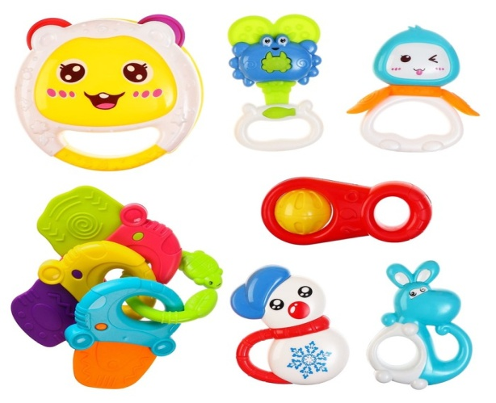

Музыкальный мобиль

Это набор навесных игрушек, которые крепятся над кроваткой малыша. Устройство крутится и издает приятную музыку, малыш следит взглядом за перемещениями предметов. Выбирайте мобиль со спокойной музыкой и не слишком яркими предметами. Располагайте над ножками, чтобы игрушка попадала в поле зрения малыша.

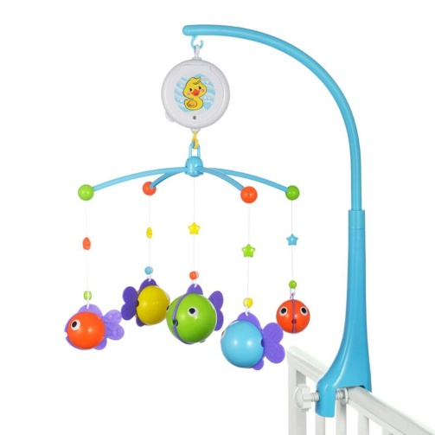

«Кукла из тарелки»
Цель: развитие зрительного восприятия.
Ход игры: смастерите для малыша куклу, нарисовав на бумажной тарелке лицо и прикрепив к ней сбоку ручку. Перемещайте тарелку в разные стороны на расстоянии 25-ти сантиметров от лица ребенка. Через некоторое время малыш начнет следить за игрушкой, и на его лице появится улыбка.
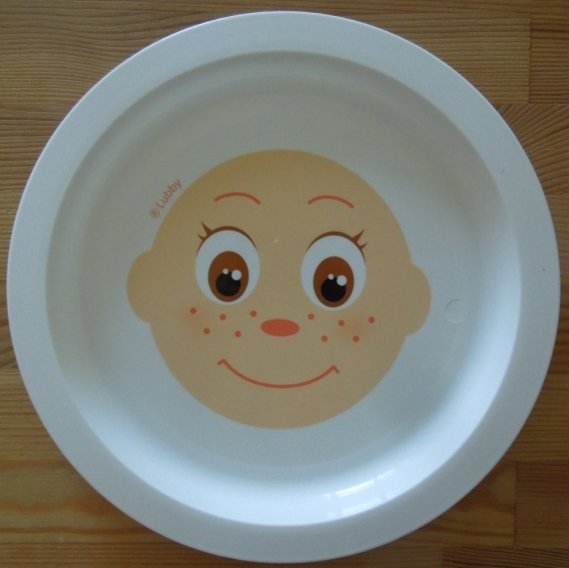

«Пинетки с колокольчиком»
Цель: развитие слухового восприятия.
Ход игры: привяжите колокольчики к детским пинеткам. Каждый раз, шевеля ножкой, малыш будет слышать звон колокольчика.
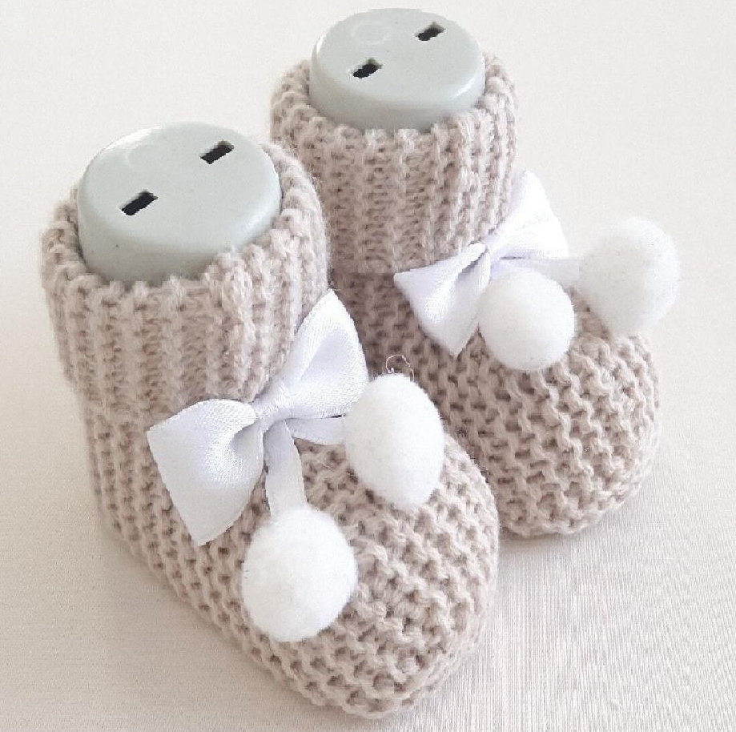

«Наблюдение за мячиком»
Цель: развитие мышления.
Ход игры: положите ребенка на пол вниз животиком. На расстоянии 70-ти сантиметров от лица малыша покатайте из стороны в сторону яркий мячик. После небольшой тренировки малыш научится координировать движения глаз и рук и будет пытаться приблизиться к мячу.


4-6 МЕСЯЦЕВ
Прорезыватель

Прорезыватель должен быть примерно 4-6 см, чтобы удобно поместиться в ручку малыша. Хорош в период прорезывания зубов. Выбирайте экологичные материалы с прорезиненными вставками.

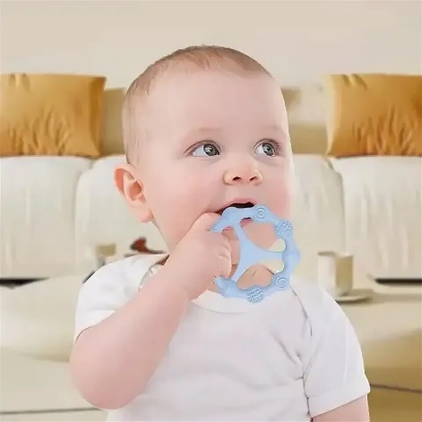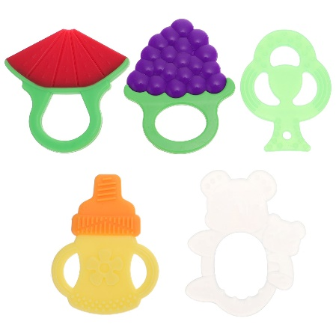

Развивающий коврик

Предназначен для малышей от 3х месяцев. Представляет собой полотно с дугами, на котором располагаются навесные игрушки. Основание имеет шуршащие, пищащие, двигающиеся элементы. Можно дополнять любыми навесными предметами по вашему вкусу.
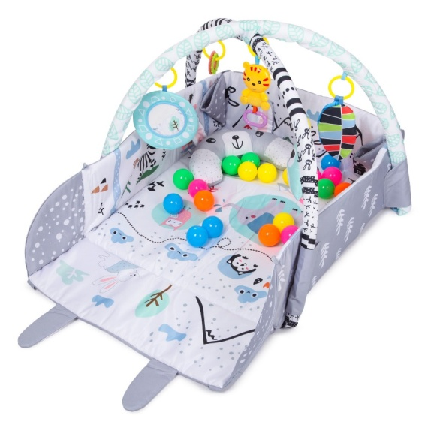
«Поиграйте в прятки»
Цель: познание окружающего мира.
Ход игры: поиграйте с ребенком в прятки. Попробуйте сначала закрыть руками свои глаза, затем его. Накройте голову одеялом и выгляните, крикнув «Ау-у-у!». Малышу наверняка понравятся оба варианта игры.


«Перед зеркалом»
Цель: познание окружающего мира.
Ход игры: подержите малыша перед большим зеркалом, где его видно во весь рост. Пусть он внимательно рассмотрит свое изображение. Покажите ему, где в зеркале Вы, а где он.

«Две игрушки»
Цель: развитие мышления.
Ход игры: в каждую руку ребенка положите по игрушке, которые могут пищать. Для этого лучше подойдут резиновые игрушки, чтобы малыш мог легко сжимать их. Понаблюдайте, станет ли он смотреть на руку, которая издает писк. Когда малыш станет постарше, он научится сжимать обе игрушки одновременно.
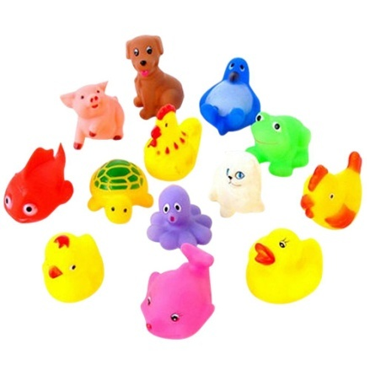

  - МЕСЯЦЕВ
  - Мякиши

Для развития тактильных ощущений предлагайте ребенку мягкие игрушки из ткани: кубики-мякиши, куклы-тильды, мягкие книжки. Выбирайте натуральные материалы с прочными швами. Это один из самых безопасных видов игрушек.

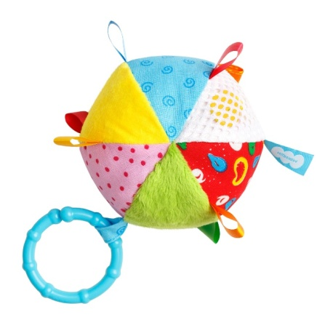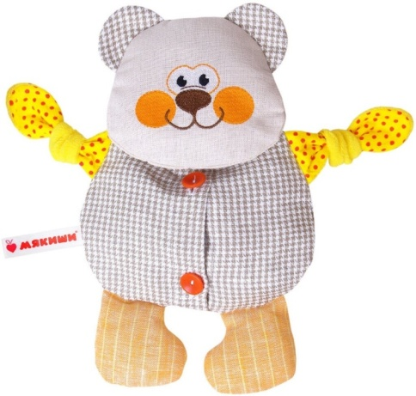
«Покажите малышу картинки»
Цель: познание окружающего мира.
Ход игры: Вырежьте из журнала большие картинки с изображением телефона, собаки, самолета, ложки, плюшевого мишки. Наклейте их на листы плотной бумаги, так чтобы получилась книжечка. Посадите малыша к себе на колени и «почитайте» ему.
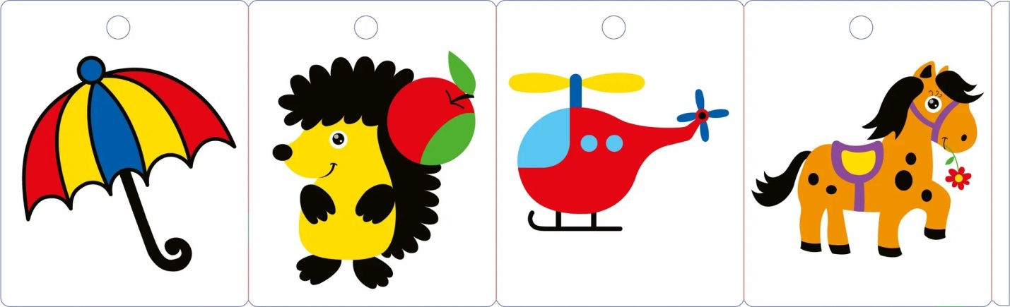

«Внимание к разным звукам»
Цель: познание окружающего мира.
Ход игры: обращайте внимание ребенка на разные звуки, всегда называя их источник: телефон, дверной звонок, шаги, дождик, вода, текущая из крана, лай собаки и т.д. Реагируя на звуки, маленький человек учится слушать, а это очень важно для развития речи.
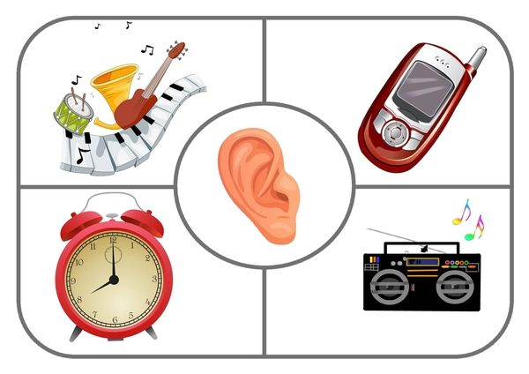

«В какой руке?»
Цель: развитие мышления.
Ход игры: спрячьте в руке маленькую интересную игрушку. Откройте ладонь, покажите ее малышу и быстро закройте обратно. Пусть он поищет спрятанную игрушку. Вы поможете ребенку узнать, что если предметы не видны, то это не значит, что они исчезают насовсем, похлопайте в ладоши, когда он найдет пропажу. Начните игру сначала, и если малышу будет трудно самому обнаружить игрушку, покажите ее еще раз.

Резиновые игрушки для купания

Черепашка, уточка, кораблик. Выбирайте разные цвета. Такие игрушки часто содержат пищащие элементы, которые привлекают малыша. Развлечения в воде могут помочь заинтересовать кроху купанием, если он, например, боится воды.

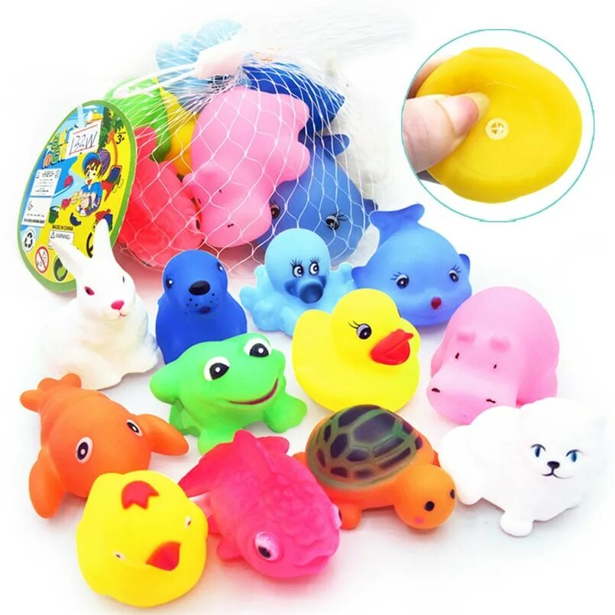

Неваляшка

Игрушка имеет образ в виде улыбающегося личика, который детям очень нравится разглядывать. Музыкальный элемент и способность качаться привлекает малышей. Игрушка способствует играм на животике, а также помогает, например, одеваться. Дети часто улыбаются и гулят с неваляшками. Первую неваляшку лучше приобрести небольшую – 20-25 см., чтобы малыш мог сам ее качать.
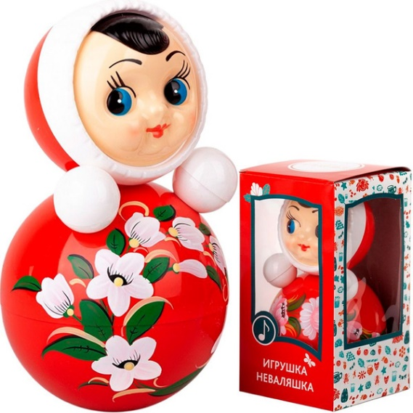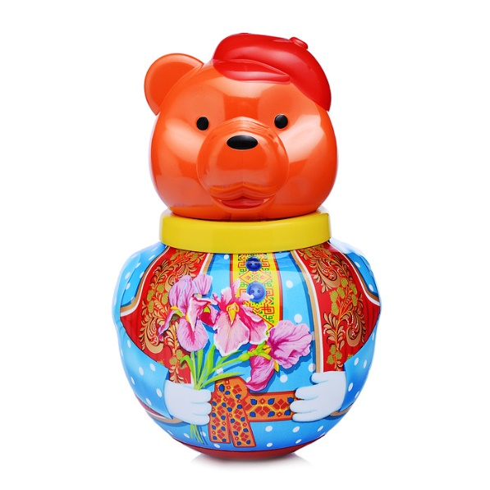

1-2 ГОДА:
Деревянные рамки-вкладыши с большим количеством пазлов по тематике "Транспорт", "Животные леса" или "Кто что ест", "Кто где живет".
Рамки-вкладыши полезны для мелкой моторики, они учат малыша. Классификация предметов и узнавание фигуры по ее контуру (тренировка памяти) тренируют усидчивость и внимание, развивают логическое мышление.
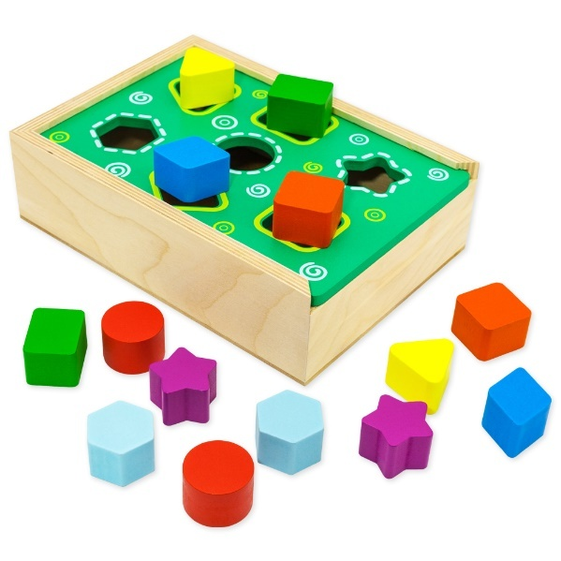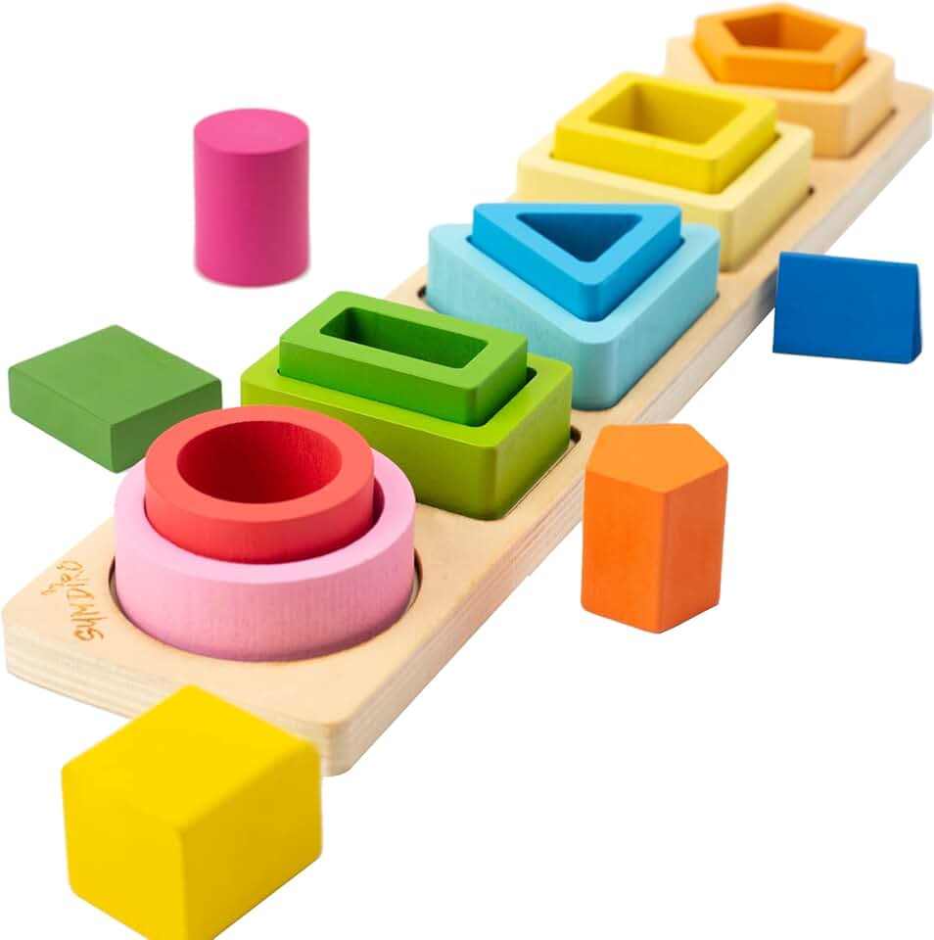
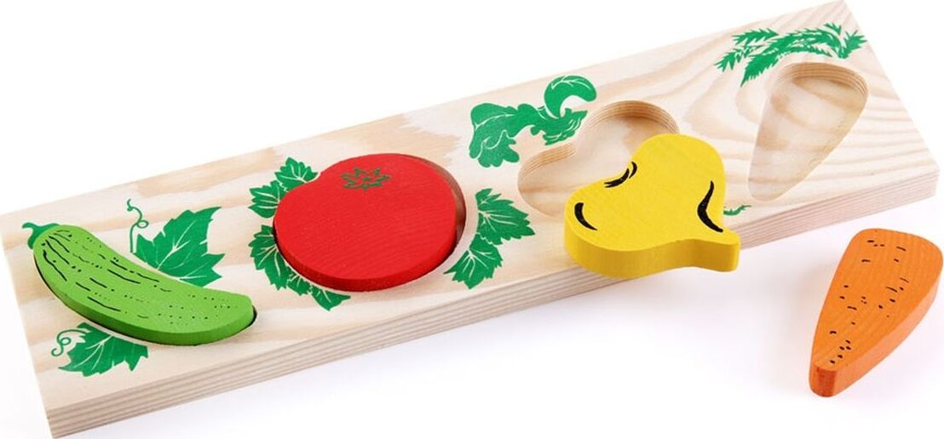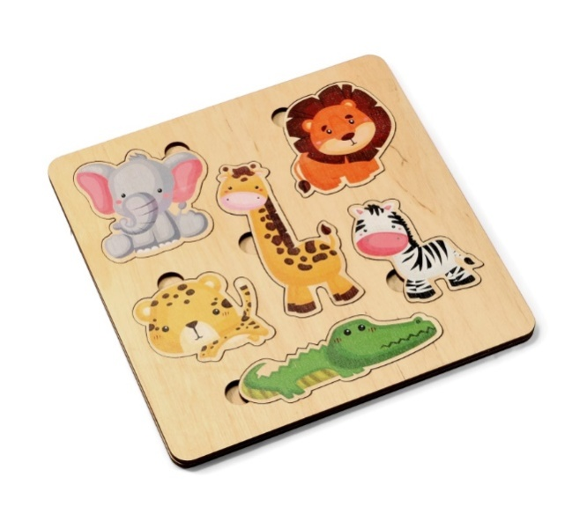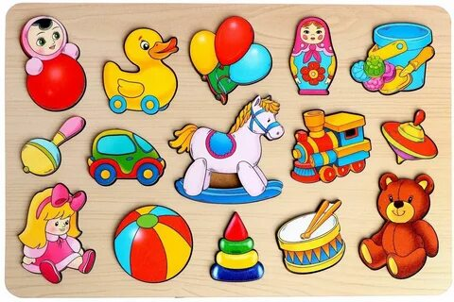

«Пирамидки» – многообразие их видов, форм, конфигураций, усложняющих элементов, позволяет буквально каждый раз давать новое задание.
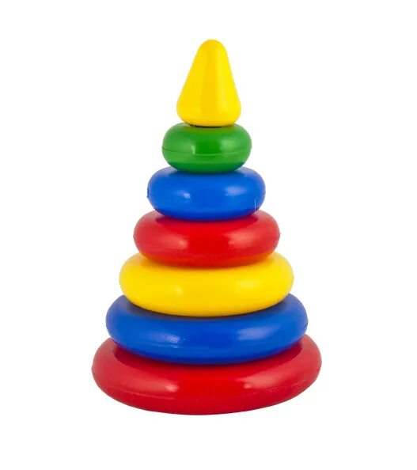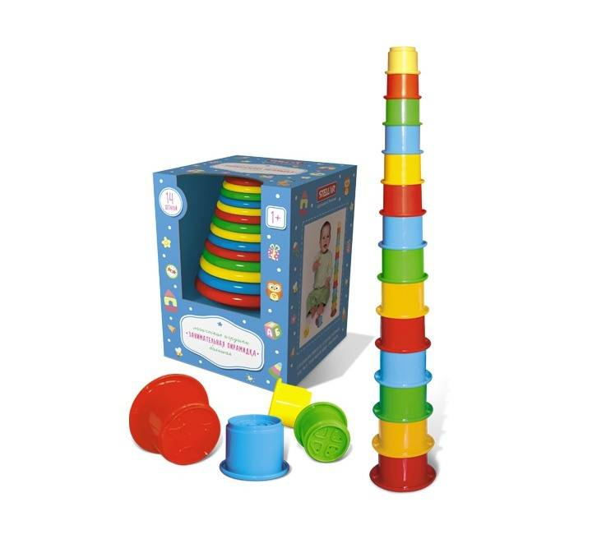
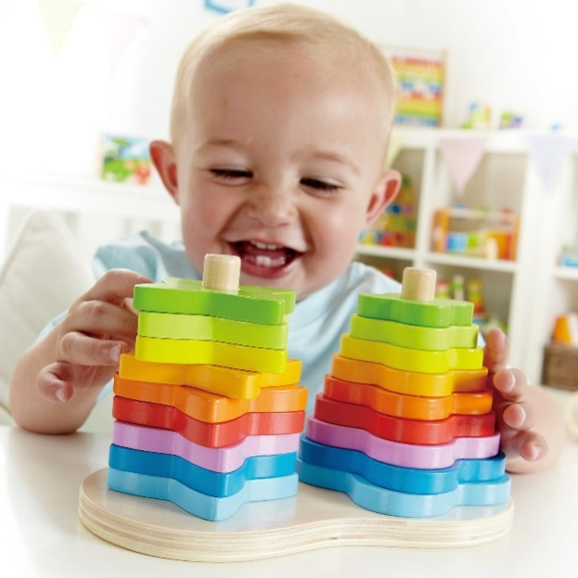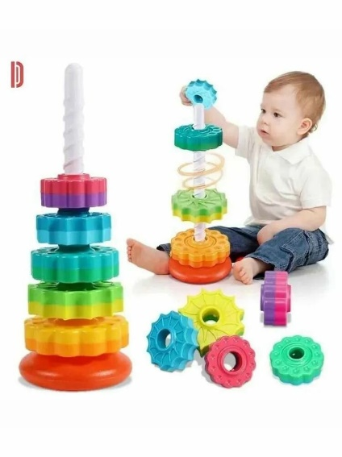

«Мозаика», «Конструктор» – это материал, который способствует интенсивному развитию движений пальцев рук. Идея мозаики заключается в составлении из мелких частей целого изображения. Во время игры ребенок постоянно манипулирует деталями, проявляет сообразительность, наблюдательность, терпение и настойчивость Крупная и качественная мозаика прекрасно подойдет для первого знакомства малыша с такого рода деятельностью. Когда он освоит прием прикрепления мозаики на основу, то следующей покупкой станет приобретение мозаики на ножке, но это после 2 лет. Не забывайте, что до 1,6 лет у детей развит сосательный рефлекс и желание все пробовать на вкус, поэтому не должно быть мелких деталей.
Игры с конструктором развивают у детей полезные навыки и умения, которые пригодятся малышам во взрослой жизни. В этом возрасте малыши уже доросли до настоящего блочного конструктора. Целесообразно подбирать комплекты с большими и яркими элементами, из которых можно строить любые конструкции, которые придут в голову малышу. Подобные комплекты стимулируют развитие воображения и тренируют моторику.
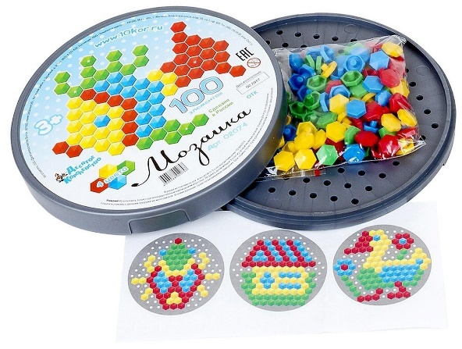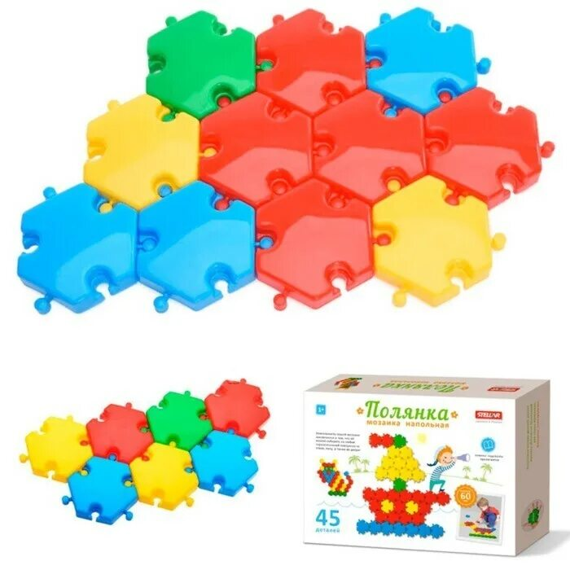
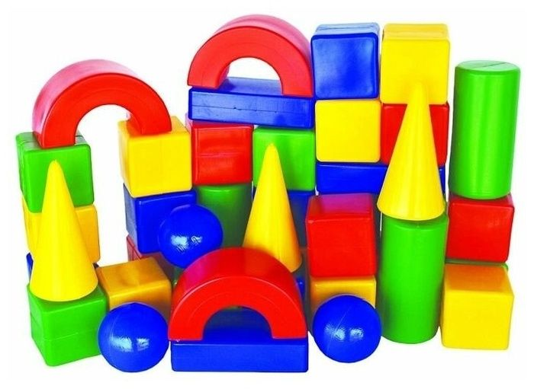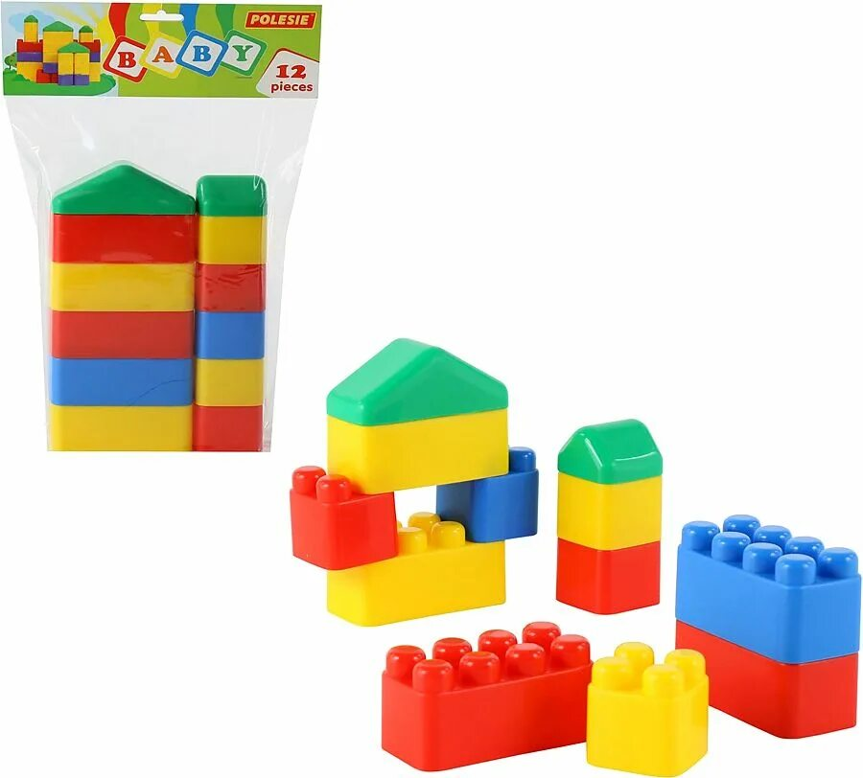

Игры с бусинками: «Разноцветные бусы», «Сделаем бусы маме»

Такие игрушки помогут скоординировать движения обеих рук. Ребёнку предлагаются для нанизывания на верёвочку бусы с дырочками разного диаметра и глубины, что способствует совершенствованию координации системы «глаз-рука». В этой детской игре формируется не только ручная умелость, но и сенсорные эталоны (цвет, форма, величина). Начинаем обучение с более легких заданий: бусинки – крупные, диаметр шнурка большой;
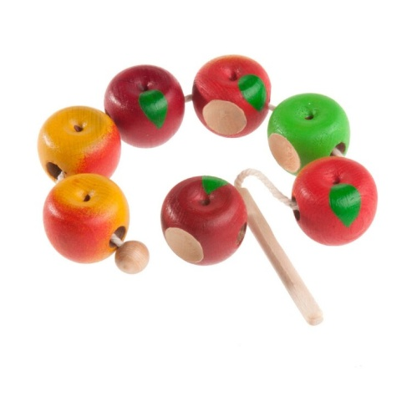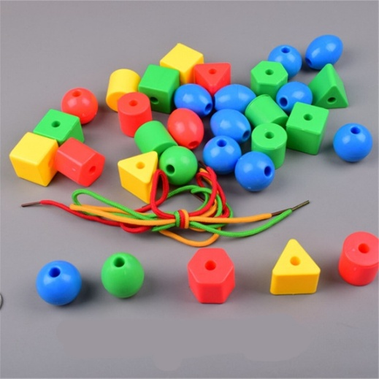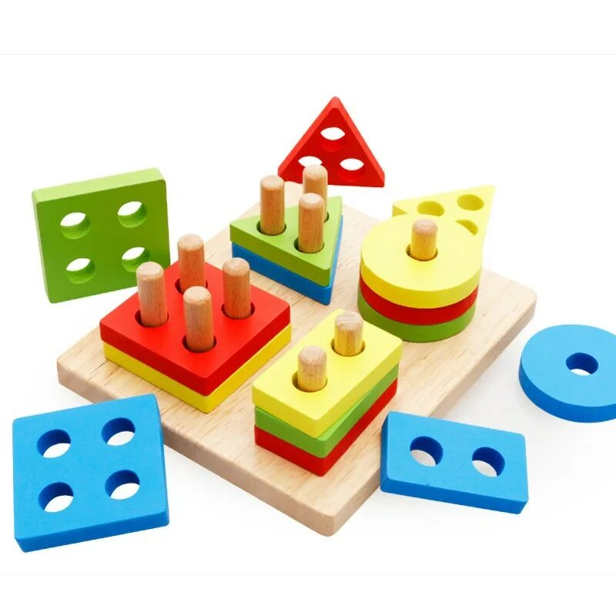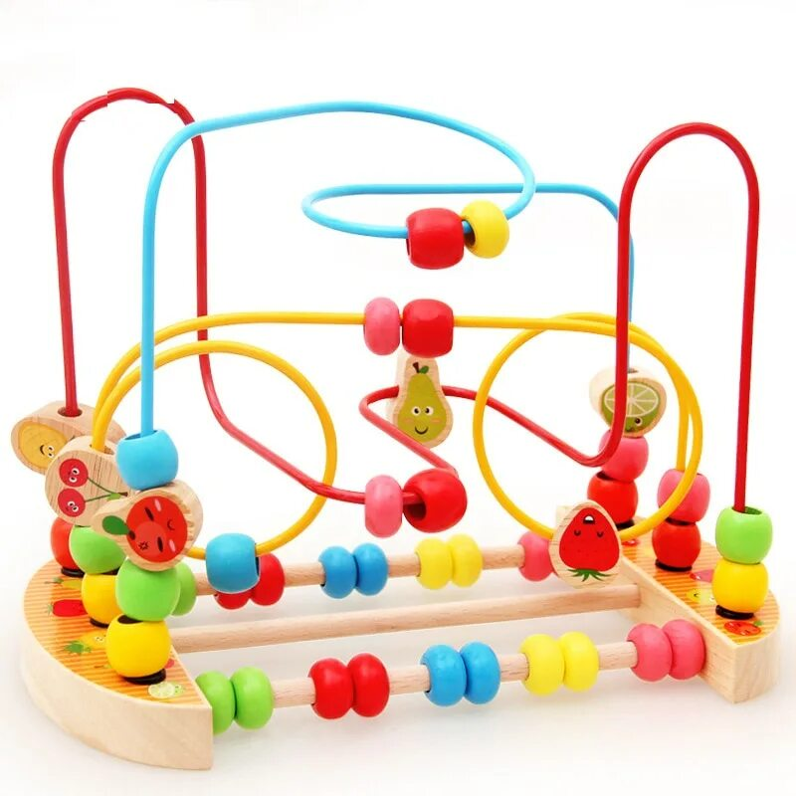
Стучалка
Дети обожают брать в руки молотки, ложки, крышки из-под кастрюль и громко стучать. Однозначно поддерживанием рвение ребенка быть услышанным и замеченным, но меняем хрупкие и столь громкие предметы на стучалку, где можно отрабатывать силу удара, координацию движений, сортировать шарики по цвету.
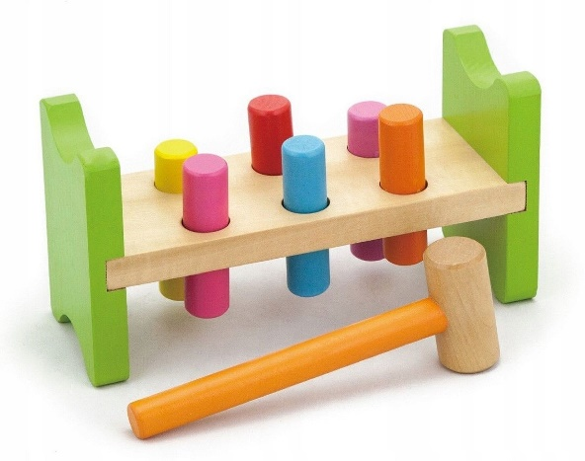

Ксилофон
После того, как ребенок освоил погремушку, барабан, колокольчик, дудочку можно смело вводить более серьезный музыкальный инструмент. В этом возрасте у детей активно развивается слух, поэтому не стоит портить его, приобретая громкие интерактивные игрушки. Стучите по клавишам-пластинам, изучайте цвета, учите ребенка на слух отличать, где громко/тихо, низкий звук/высокий (мишка-птички)
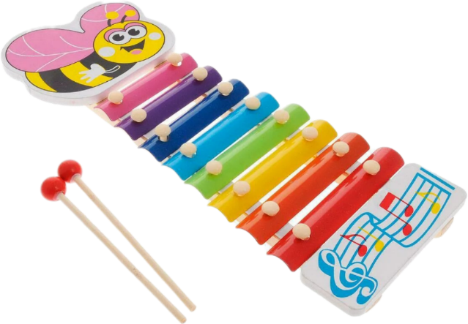
Каталка
Когда ребенок начал осваивать шаги, помогите ему почувствовать уверенность в собственных силах, приобретите каталку с ручкой, которая привлечет его внимание и станет спутником в период игры дома и на детской площадке.

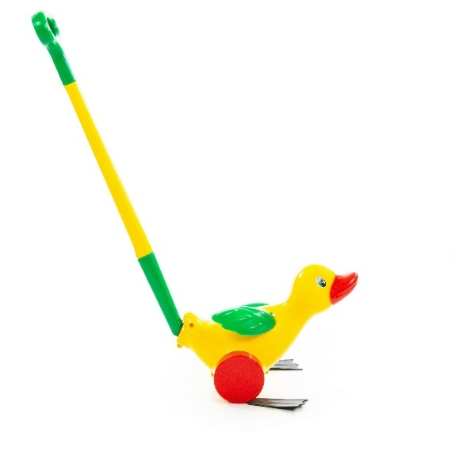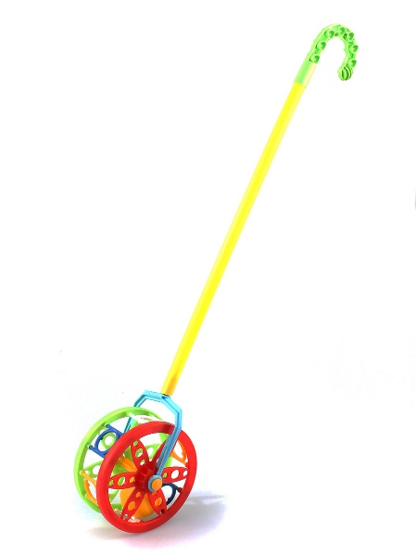
Толокар

Первая реалистичная модель автомобиля, в которой ребенок может прокатиться сам и развивать крупную моторику: залезая на сиденье, удерживать баланс, отталкиваясь ногами, учиться набирать скорость, поворачивать руль, объезжать препятствия и вовремя тормозить, а также слезать самостоятельно, без падений.
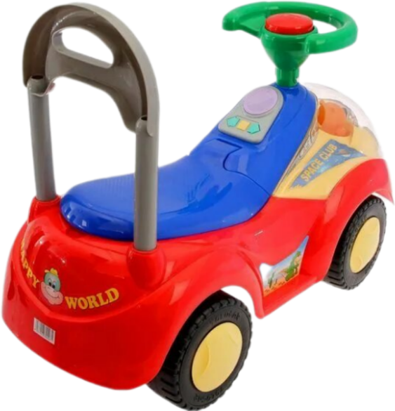

Книги с пазлами из материала ЭВА

В этом возрасте дети начинают воспринимать самые простые сюжеты ,их интерес к книгам увеличивается. В этом возрасте все еще требуются так называемые книги-картинки. Основная часть книги, воспринимаемая ребенком в этом возрасте, — иллюстрации. Главная цель в чтении книг для детей этого возраста — приобщение к пониманию текста. Книга должна появляться и сопровождать ребенка в каждой новой возрастной отметке, иначе интерес угаснет, а потом вернуть его будет очень трудно.
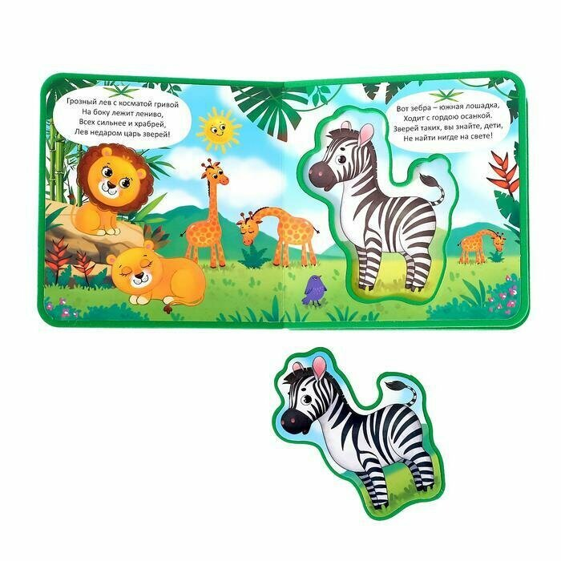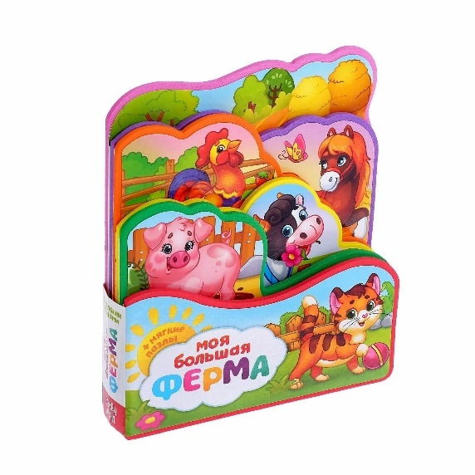

Развивающая доска-бизиборд

Слово «бизиборд» — busy board — можно перевести как «занимательная доска», или умная доска. Это игрушка для развития моторики, внимания, воображения и мышления ребенка по методике воспитания Монтессори. Она улучшает моторику, развивает целеустремленность и усидчивость. Дети не умеют долго концентрироваться на одном предмете, но бизиборд хорошо тренирует настойчивость и собранность. Также формирует навыки самообслуживания. Играя с бизибордом, ребенок учится застегивать пуговицы, завязывать шнурки, пользоваться молниями, липучками, дверными цепочками, шпингалетами и становится более самостоятельным.
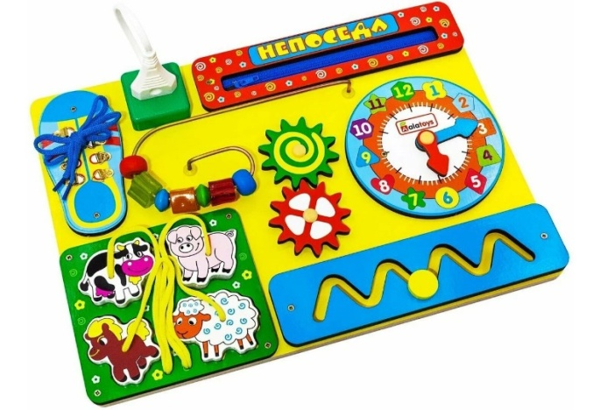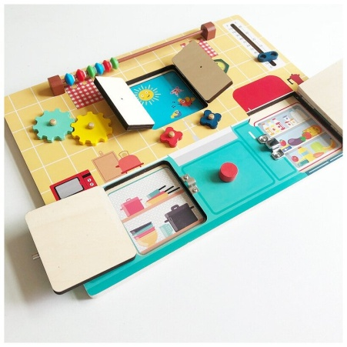
Набор посуды и набор пластиковых фруктов и овощей для первой сюжетно-ролевой игры в кухню, где ребенок вместе с родителями будет угощать любимых игрушек вкусностями и отрабатывать звукоподражания "Ам - ешь", "ай, горячо", первые слова "дай", "на", "пей", дуй" и т.д.
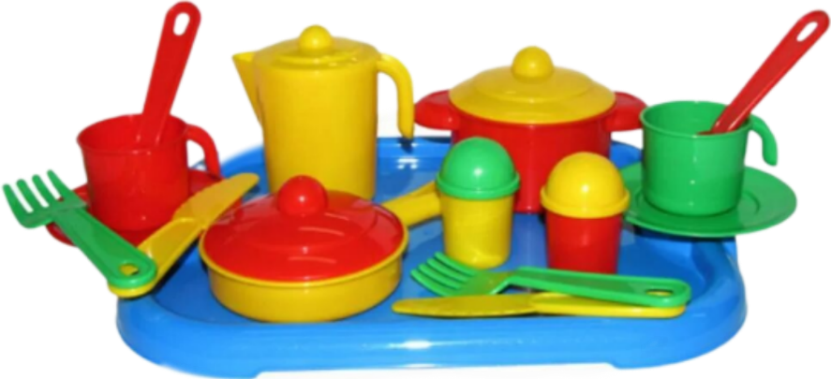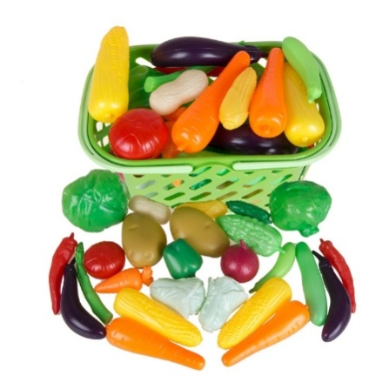
Кукла+ коляска трость
С 2 лет ребенок начнет пробовать себя в новой игре, подражая взрослым: кормить куклу, укачивать в коляске, кормить и др. Даже мальчики любят принимать участие в такой игре, но все же у них это происходит ближе к 2,6-3 годам.
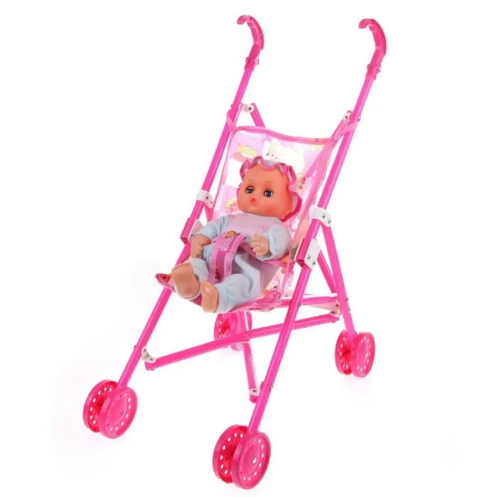

Звуковые игрушки

Детское пианино или другое устройство, издающее звуки. Говорящие и поющие игрушки. Они разовьют слух и мышление, помогут деткам различать игрушки. Очень скоро малышу начнет нравиться нажимать на кнопки и извлекать звуки из игрушки самостоятельно.
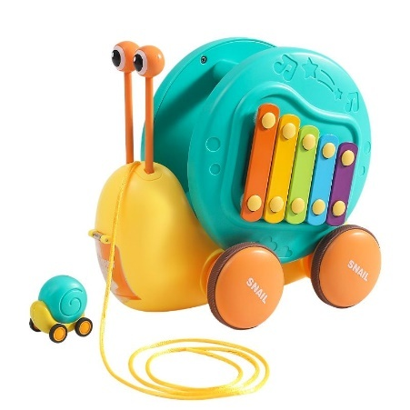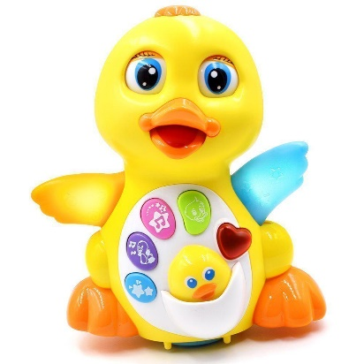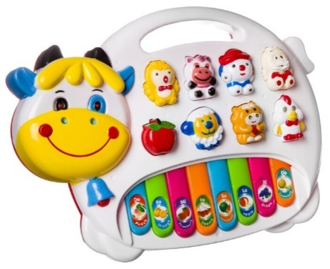

Игрушки-развивайки

Кубик-сортер, детские счеты, молоточек с фигурками, развивающий центр. Игрушки с движущимися и музыкальными элементами.
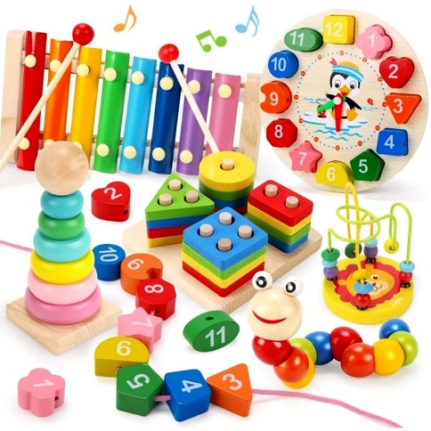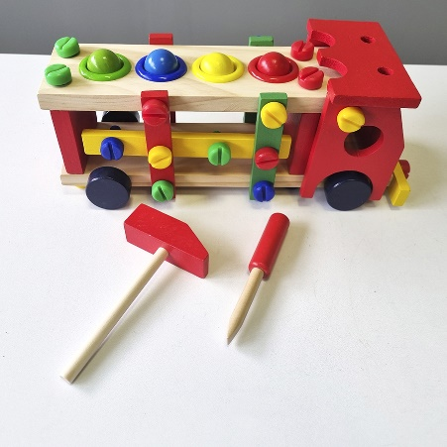

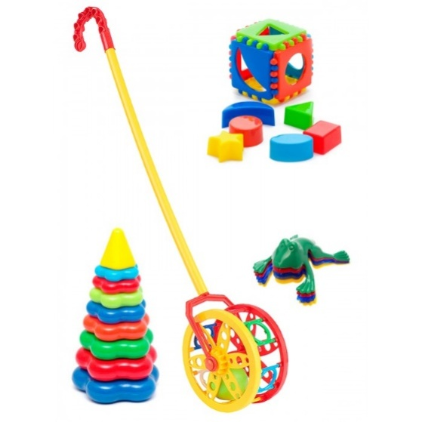

2-3 ГОДА:
Пазлы – очень хорошо тренируют логическое мышление малышей, отлично задействуют мелкую моторику рук, помогают развивать усидчивость.
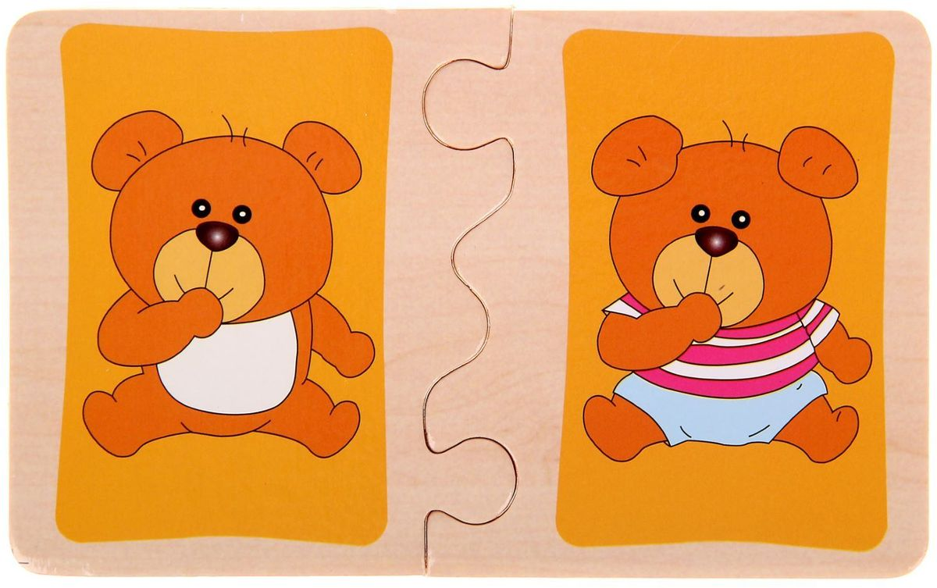
Крупная и мелкая мозаика, с помощью которой ребенок учится выкладывать различные фигуры.
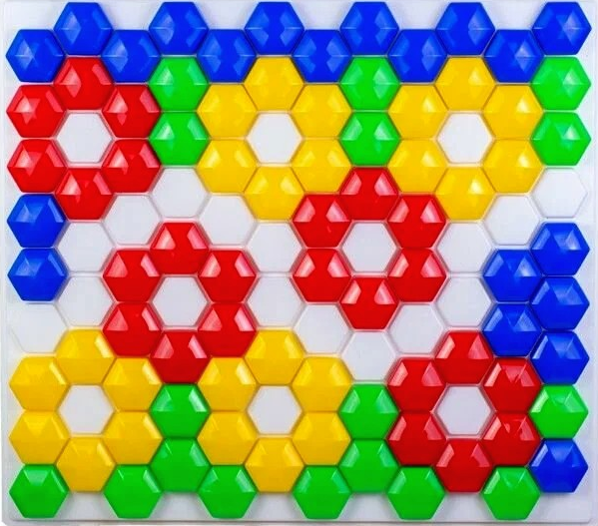
Детское домино с изображением животных, ягод и фруктов, игрушек, транспорта и других тематик со знакомыми для ребенка изображениями. Кстати, деревянное домино – это не только настольная игра, но и прекрасный строительный материал.
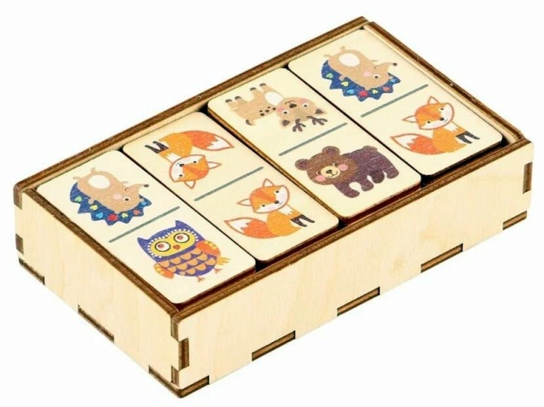
Интерактивные обучающие игрушки, с помощью которых малыш будет учить буквы, цифры, выполнять различные «задачки», слушать и петь песенки.
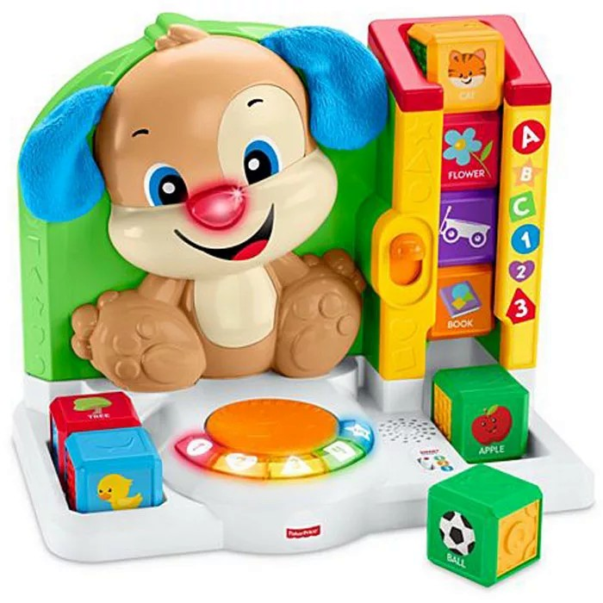
Доска для рисования на стену или доска-мольберт.
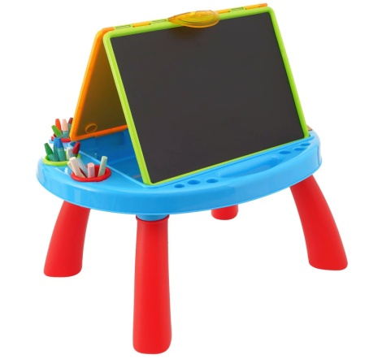

Конструкторы.
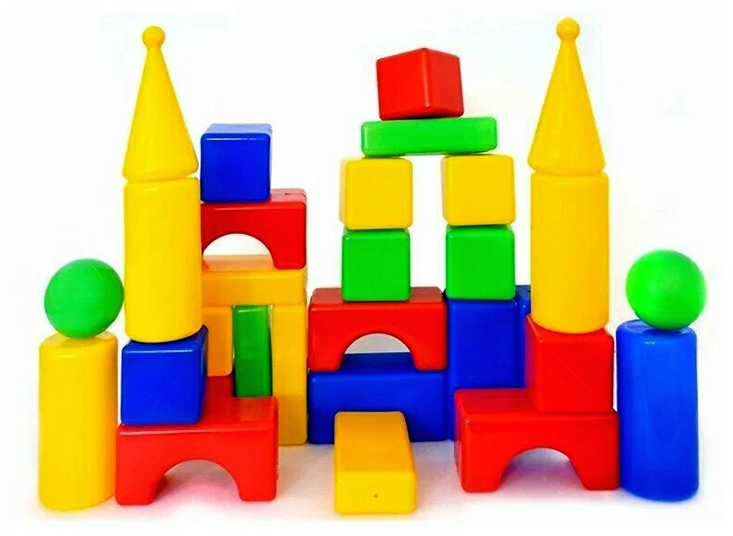

Мамы могут сделать игрушки своими руками:
- Тканевая куколка с наполнителем. Возьмите выкройку в интернете, а в части куколки вшейте разные материалы: фасоль, макароны, гречку, шуршалки из бумаги. По этому же принципу можно сделать любую игрушку-мякиш.
- Маленькая пластмассовая бутылочка из-под воды с крупой и макаронами внутри. Малыш видит гремящие элементы сквозь стенки бутылки. Позаботьтесь о плотно закрученной крышечке.
- Вырежете черные и белые фигурки из фетра. Повесьте их на шнурок. Расположите над кроваткой или коляской малыша.
Для развивающих игр замечательно подойдут самые обычные бытовые
предметы. Также можно:
– складывать в кастрюлю или вытаскивать из нее ложки или игрушку;
– стучать ложкой по кастрюле, чашке;
– искать в миске с какой-нибудь крупой любимую игрушку;
– раскатывать по доске тесто.

Заключение

Сенсорное развитие составляет фундамент общего умственного развития ребенка. Оно имеет самостоятельное значение, так как полноценное восприятие необходимо для успешного развития ребенка в детском саду, в школе, и для многих видов труда.
С восприятия предметов и явлений окружающего мира начинается познание. Все другие формы познания - запоминание, мышление, воображение - строятся на основе образов восприятия, являются результатом их переработки. Поэтому нормальное умственное развитие невозможно без опоры на полноценное сенсорное развитие детей раннего возраста.
Именно ранний возраст является наиболее благоприятным для накопления и систематизации представлений об окружающем мире и совершенствовании деятельности органов чувств ребенка. Развитие предметной деятельности в раннем возрасте ставит ребенка перед необходимостью выделять и учитывать в действиях именно те сенсорные признаки предметов, которые имеют практическую значимость для выполнения действий. Форма и величина предметов, при необходимости выполнить практическое действие, выделяется правильно. В других ситуациях восприятие остается расплывчатым и неточным.

Список литературы и интернет-ресурсов

Источники литературы:
1. Галанов А.С. «Психическое и физическое развитие ребенка от рождения до года».
2. Дмитриева В. «200 трехминутных развивающих игр для малышей от 0 до 3 лет».
3. Ляш А.И., Коробкина Л.А. «Маленькие ученые. Игры и упражнения для развития познавательной сферы у детей раннего возраста».
4. Павлова Л.Н. «Развивающие игры - занятия с детьми от рождения до 3 лет».
5. Первушина Е. «Развивающие игры для малышей от рождения до 2 лет».

Интернет – ресурсы:
1. https://solnet.ee/about - ежедневный познавательно-развлекательный портал для детей, родителей и педагогов «Солнышко». Создатель и редактор проекта: Татьяна Евтюкова.
2. http://pochemu4ka.ru/- Сайт различных обучающих активностей.
3. http://www.razvitierebenka.com/- интернет-пространство для педагогов, психологов и родителей.
4. https://www.youtube.com/watch?v=Kn0UsRCIBvY – видеоматериалы. Ребенок до года. Общение и развитие.

Приложения (памятки и консультации для родителей)
Памятка для родителей
СЕНСОРНОЕ РАЗВИТИЕ. В КАКОМ ВОЗРАСТЕ НАЧИНАТЬ.
Сенсорное развитие детей начинается с 2-3 месячного возраста. Как только ребёнок адаптируется к внешнему миру и начинает воспринимать окружающие предметы и явления, запускается процесс познания. Малыш с удовольствием и интересом разглядывает яркие игрушки, пытается рассмотреть предметы и людей. В столь раннем возрасте еще рано говорить о полноценном сенсорном воспитании. Скорее, в младенчестве происходит подготовительный этап для освоения движений. У ребёнка появляются нецеленаправленные движения руками. При контакте с предметами малыш пытается притянуть его или ощупать. В это же время ребёнок знакомится с объективными свойствами вещей: весом, звуками, расположением предмета в пространстве ит.д. Малыш невероятно любопытен и пытлив, ему интересно всё, каждая мелкая деталь имеет значение.
Приблизительно к 6-8 месяцам ребёнок учится ползать. Как только он начинает перемещаться в пространстве, расширяется и зона его восприятия. Нет такого места в доме, куда бы малыш не заглянул. Этот период невероятно важен в жизни ребёнка, поэтому старайтесь не ограничивать малыша в его исследовательских порывах, а напротив, поддерживать стремление изучить всё вокруг (конечно, если это не электрическая розетка или острые и опасные предметы).
В первый год жизни малыша основной задачей родителей является создание для ребёнка разнообразия внешних впечатлений, которые будут развивать интерес к свойствам предметов. Основной вид воспитания в это время – сенсорное. Достаточное количество ощущений положительно сказывается на эмоциональном и даже физическом развитии, тогда как «сенсорный голод» ведёт к задержкам психики и речи.

Памятка для родителей
«Играем дома»

Сенсорные игры играют важную роль в развитии ребенка. Когда ваш ребенок использует все свои пять чувств, он учится понимать окружающий мир. Сенсорные игры могут помочь даже детям с дисфункцией сенсорной интеграции (нарушением обработки сенсорной информации). Сенсорные игры позволяют установить с ребенком эмоциональный контакт, который позволяет в дальнейшем всесторонне воздействовать на развитие речи.
Материалы: cенсорные коврики, подносы с разными крупами, пена для бритья, вода, глина, тесто, краски для рук, песок, крахмал, снег, лед, фольга, стаканчики, ведерки, лопатки или ложки, тазики.
Ход игры:
- сенсорные коврики: выкладываем дорожку, сравниваем ощущения, трогаем руками и ногами;
- подносы с крупами:
- ставим перед ребенком сначала один поднос, например, с манкой, он с ним играет, затем второй поднос, с гречкой. Появляется возможность сравнить ощущения;
- предлагаем насыпать рукой, ложкой в стаканчик и снова высыпать на поднос крупу, пересыпать из одного стаканчика в другой или в ведерко;
- игры с водой: переливаем из одной емкости в другую, окрашиваем воду в прозрачной баночке в разные цвета и смотрим, что получается;
- тазик с песком: трогаем, закапываем руки, ноги, пересыпаем руками, ложкой, стаканчиком;
- игры с глиной: размазываем руками жидкую глину по поверхности подноса, ставим отпечатки на бумаге; мнем и отрываем куски от более твердой глины, тыкаем ее пальцем, палочкой – оставляем следы;
- с пеной для бритья: выдавливаем на поднос, размазываем ровным слоем, оставляем следы пальцами, катаем машинку по пене, проводим дорожки палочкой;
- с тестом: мнем, катаем, отрываем кусочки, снова соединяем все в большой комок, оставляем следы пальцами, палочкой, формочкой; красим раскатанную лепешку из теста (руками, кисточкой);
- с красками для рук: размазываем пальцами по бумаге выдавленную краску, берем краску из баночек и делаем отпечатки пальцами, ладонью. На одном листе – один цвет: чтобы цвета сравнить, лучше предложить ребенку каждым цветом рисовать на своем листе;
- с фольгой: махать, сжимать в комок, отрывать кусочки, катать шарики и бросать их в емкость, облеплять фольгой руки, ноги, пальцы, надевать на голову как шапочку;
- со снегом: трогать снег в тазу, лепить снежки, лить в него воду, красить его;
- со льдом: бросать в таз с водой, катать по подносу, красить;
- с крахмалом: крахмал разводится водой до сметанообразного состояния, затем его трогают руками, сжимают ладони с крахмалом и разжимают – сравнивают ощущения.
Результаты: ребенок знакомится с различными ощущениями, может их сравнивать, тем самым дистанцируется от конкретного ощущения, может совершать различные действия при помощи инструментов (кисти, палочки, ложки, лопатки) и емкостей разного объема (стаканчики, ведерки, тазы), закладывается основа для последующей классификации предметов и формирования сенсорных эталонов.

Памятка для родителей
«Поиграем с мамой»

Что любят больше всего на свете делать дети? Конечно, играть! Дети играют дома, в детском саду, на улице, в гостях. Любое увлекательное занятие обозначается для них словом «игра». Через игру ребёнок познаёт окружающую его действительность, свой внутренний мир. В младенческом возрасте посредством игры развиваются органы чувств малыша, происходит накопление зрительных, слуховых, тактильных, вкусовых ощущений. Малыш с увлечением исследует предметы, его окружающие, применяя при этом все доступные ему способы: рассмотреть, потрогать, попробовать на вкус. С возрастом игра становится более осмысленной, предметной, но её цель – познание мира, остаётся неизменной.
Дорогие родители, предлагаю вам очень простые, но в тоже время очень интересные, а главное познавательные игры, которые вы можете организовать с детьми прямо на кухне. А самое главное, что такие игры не требуют особой подготовки, а материалом для игр послужит то, что легко найти в доме каждой хозяйки:

Игра «Песочница» на кухне

Возьмите поднос или плоское блюдо с ярким рисунком. Тонким равномерным слоем рассыпьте по подносу любую мелкую крупу. Проведите пальчиком ребенка по крупе. Получится яркая контрастная линия. Позвольте малышу самому нарисовать несколько линий. Затем попробуйте вместе нарисовать какие-нибудь предметы (забор, дождик, волны), буквы. Такое рисование способствует развитию не только мелкой моторики рук, но и массажирует пальчики вашего малыша.
Игра «Мозаика из пробок»
Подберите пуговицы разного цвета и размера, еще можно использовать разноцветные пробки от пластиковых бутылок. Сначала выложите рисунок сами, затем попросите малыша сделать то же самостоятельно. После того, как ребенок научится выполнять задание без вашей помощи, предложите ему придумывать свои варианты рисунков. Из пуговичной мозаики можно выложить неваляшку, бабочку, снеговика, мячики, бусы и т.д. В таких играх мы закрепляем формирование сенсорного эталона – цвет, а если использовать пуговицы, то и сенсорного эталона – форма (круг, квадрат, треугольник, овал).

Игра «Шагаем в пробках»

Но не стоит далеко убирать пробки, они могут помочь нам еще и в развитии мелкой моторики и координации пальцев рук. Предлагаем устроить «лыжную эстафету». Две пробки от пластиковых бутылок кладем на столе резьбой вверх. Это — «лыжи». Указательный и средний пальцы встают в них, как ноги. Двигаемся на «лыжах», делая по шагу на каждый ударный слог.
Мы едем на лыжах, мы мчимся с горы,
Мы любим забавы холодной зимы.
А если забыли стихотворение про «лыжи», тогда вспомните всем известное… Какое? Ну, конечно! Мишка косолапый, по лесу идёт… Здорово, если малыш будет не только «шагать» с пробками на пальчиках, но и сопровождать свою ходьбу любимыми стихотворениями.

Пальчиковая гимнастика

Устали пальчики от такой ходьбы?! Им тоже надо отдохнуть. Предлагаем сделать пальчиковую гимнастику, которую очень любят Ваши малыши. Для этого нам понадобятся обычные бельевые прищепки. Бельевой прищепкой (проверьте на своих пальцах, чтобы она не была слишком тугой), поочередно «кусаем» ногтевые фаланги (от указательного к мизинцу и обратно) на ударные слоги стихотворения:
«Сильно кусает котенок-глупыш,
Он думает, это не палец, а мышь. Смена рук.
Но я, же играю с тобою, малыш,
А будешь кусаться, скажу тебе: «Кыш!».
А если взять круг из картона и прицепить к нему прищепки, что получится? – Солнышко! А солнышко, какое? – круглое! А какого оно цвета? – желтое! И вновь в доступной ребёнку форме мы закрепляем понятие основных сенсорных эталонов. А можно включить всю свою фантазию и из красного круга и прищепки сделать…что? Яблоко! Ёжика! А ещё?

Игры с крупами

Дети очень любят игры с крупами, это не только приятные тактильные ощущения и самомассаж, но и возможность немного пошалить. Но здесь очень важно помнить о технике безопасности, ведь мы имеем дело с мелкими частицами. Надо следить, чтобы в ходе игр дети ничего не брали в рот, поэтому используйте фасоль и более крупные крупы. Итак, давайте немного поиграем! В глубокую ёмкость насыпьте фасоль и запустите в неё руки и изображаете, как будто начинаете месить тесто, приговаривая:
«Месим, месим тесто,
Есть в печи место.
Будут-будут из печи
Булочки и калачи».
А если использовать фасоль и горох вместе, тогда ребёнку можно предложить отделить маленькое от большого – опять таки её Величество Сенсорика!
Вы познакомились лишь с малой частью того, чем вы можете занять ваш досуг с ребёнком дома. Включайте свою фантазию и самое главное, не уставайте постоянно разговаривать с вашими малышами, называйте все свои действия, явления природы, цвета и формы. Пусть ребенок находится в постоянном потоке информации, не сомневайтесь, это его не утомит. Чем непринужденнее будет обучение, тем легче и быстрее оно будет проходить. Побуждайте ребенка к игре, насколько возможно, играйте с малышом в развивающие и веселые игры. Участвуйте в игровом процессе. Это будет отличным способом для установления более прочной связи между вами и вашим ребенком.

